Нітрати в ранніх овочах і фруктах

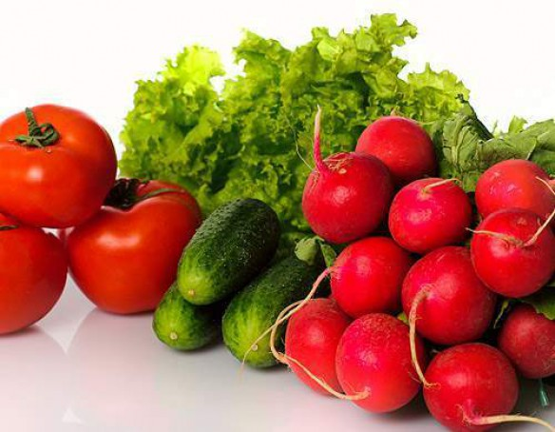
Відповідно до норм Всесвітньої організації охорони здоров’я допустима добова норма нітратів для дорослої людини становить 5 мг на 1 кг ваги. У ранніх овочах і фруктах часто буває завищений рівень цих речовин. Як відомо, нітрати застосовують для прискорення росту й дозрівання рослин, проте, несвідоме використання призводить до їх надмірного накопичення в овочах і фруктах.
Тепличні та ґрунтові овочі не тільки відрізняються за своїми смаковими якостями, але і за хімічним складом. У битві за тепличний урожай, багато господарств для якнайшвидшого дозрівання овочів використовують добрива та стимулюючі речовини. Для овочів, вирощених у теплицях, ГДК нітратів у 1,5-2 рази вища, ніж для овочів, які вирощені навесні та влітку у відкритому ґрунті. Це пояснюється природно обумовленою здатністю рослин до накопичення нітратів при недостатньому освітленні в холодний період року. Чим вища концентрація цих речовин, тим небезпечнішим стає продукт для нашого здоров’я.
Купуючи свіжі овочі та фрукти на ринку, покупець обов’язково повинен попросити в продавця надати експертний висновок,де зазначається вміст нітратів та їх допустима норма відповідно до сезону вирощування.
При виборі ранніх овочів, необхідно пам’ятати:
- надійніше купувати ранні овочі в магазинах, там продукцію приймають від виробників, що мають необхідні документи щодо вмісту нітратів у овочах;
- слід знати, що чим більший плід, тим більше в ньому стимулюючих речовин;
- вся зелень (кріп, шпинат, петрушка) і огірки повинні бути темно-зеленого кольору, обріз коренів зелені повинен бути свіжим, а огірки твердими і мати тонку шкірку;
- вибирайте легку і не дуже тверду молоду капусту з яскраво-зеленим блискучим листям і вологим свіжим обрізом;
- плоди редису повинні бути не дуже великими, але твердими і рівномірно забарвленими без темних і жовтих плям;
- при виборі болгарського перцю рекомендується звертати увагу на чашечку (вона повинна бути зеленою) і мати свіжий обріз.
Якщо, Ви вже купили ранні овочі та фрукти, то кількість нітратів можна істотно зменшити, дотримуючись таких порад:
- перед вживанням і приготуванням ретельно мийте овочі, видаляйте позеленілі частини (картопля,морква);
- після миття замочіть овочі на 15-20 хвилин у холодній воді, злийте воду і замочіть ще раз;
- на таких овочах, як огірки і редиска, бажано очищати шкірку, а також зрізати плодоніжки і хвостики (не менш як сантиметр з обох бокiв). Це стосується також ранньої моркви,буряка;
- стебла зелені (петрушка, кріп та ін.) накопичують більше нітратів, ніж гілочки, тому їх вживати в їжу не рекомендується;
- овочі, що не будете піддавати тепловій обробці (огірки, помідори, капуста, зелень) обов’язково перед вживанням збризніть лимонним або гранатовим соком — кислота, яка в них міститься, має властивість знешкоджувати нітрати. Річ у тім, що отруйні для організму нітросполуки перетворюються в шлунку на небезпечні лише під впливом нітробактерій, а лимонна кислота швидко заблокує їх розмноження;
- при тепловій обробці рівень нітратів знижується на 60-80%;
- не зберігайте овочі довго навіть у холодильнику - при зміні температури і довгому зберіганні нітрати швидко перетворюються на нітрити;
- готуйте на один раз і ні в якому разі не зберігайте розрізані овочі і салати в холодильнику.
Слід пам’ятати, що найбільше скупчення нітратів у шкірці й біля «хвостиків», а в капусті – у верхніх листках і вкачані. Обов'язково видаляйте жовту серцевину з червоного помідора. Безпечніші для вашого організму і очищений огірок або яблуко.
Дію нітратів на організм можна знизити, систематично вживаючи деякі продукти і вітаміни, такі як:аскорбінова кислота; квашена капуста; зелений чай; хлібний квас; солоні огірки; кислі фрукти.
Що робити при отруєнні нітратами?
В першу чергу, лікарі рекомендують, викликати швидку допомогу, адже таке отруєння відноситься небезпечних. Вже потім, поки вона їде, або якщо немає можливості звернутися за медичною допомогою, можна спробувати промити шлунок хворого самостійно: дати слабкий розчин марганцівки або підсоленої води, що спричинить блювоту. Після цього, потрібно прийняти абсорбент. Підійде і звичайне активоване вугілля. Після припинення нудоти можна випити міцний солодкий чай з лимоном. Щоб прискорити виведення нітратів з організму необхідно пити багато рідини. Якщо все це не допоможе, то це досить сильне отруєння нітратами і потрібна госпіталізація.
Памятайте, самолікуванння небезпечне для Вашого здоров’я!

Олександрійське районне управління
Головного управління Держпродспоживслужби
в Кіровоградській області

